Actividad 1–Módulos speling

1.Comprobar que el módulo speling no está habilitado.(Haz captura de pantalla)

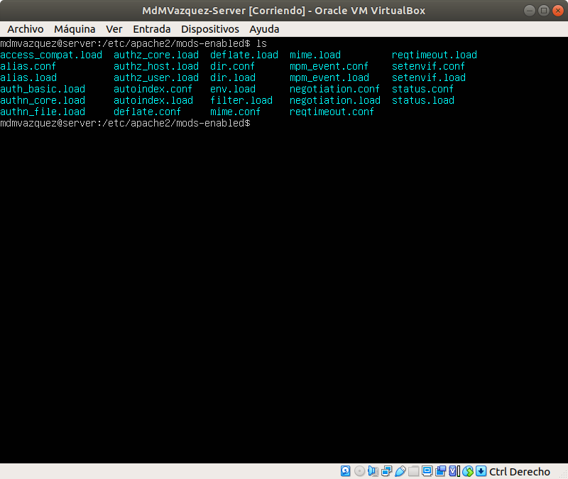

2.Desde un cliente Web, accede a http: //IP-Server/index.hml(Haz captura de pantalla)

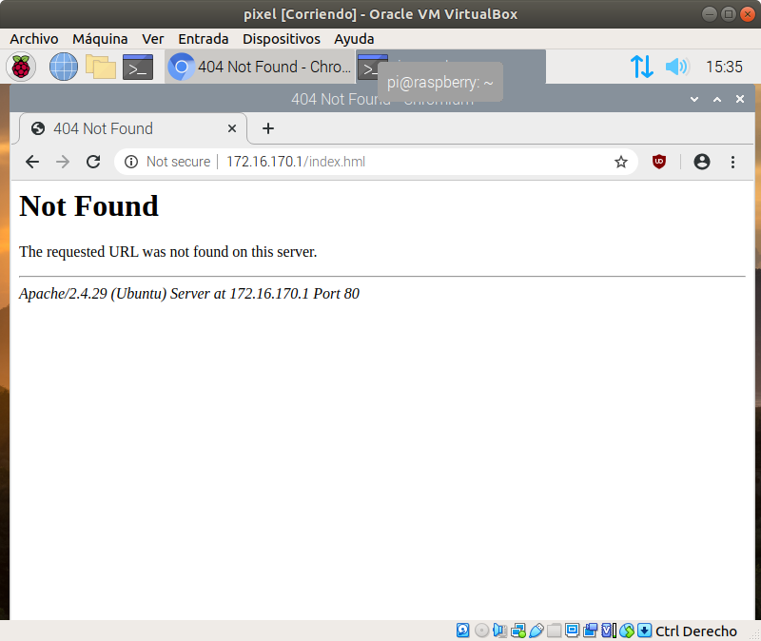

3.Desde un cliente Web, accede a http: //IP-Server/IndEx.html(Haz captura de pantalla)

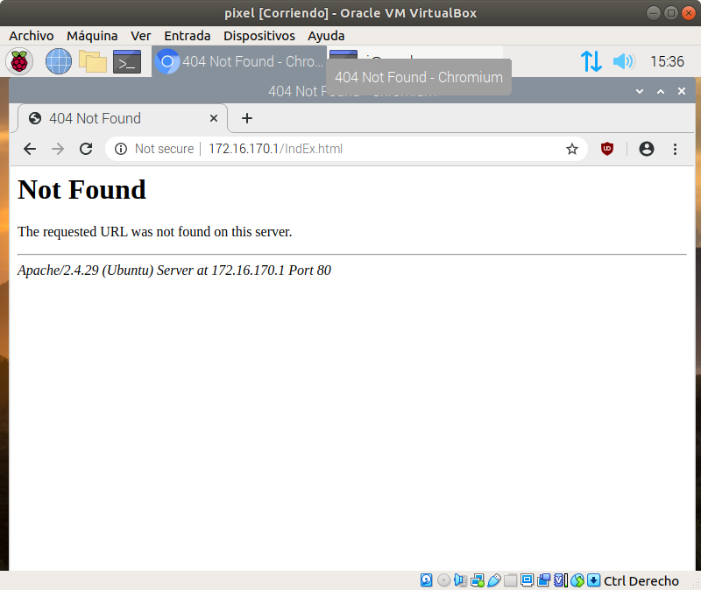

4.Habilita el módulo ejecutando el comando adecuado. (Haz captura de

pantalla)

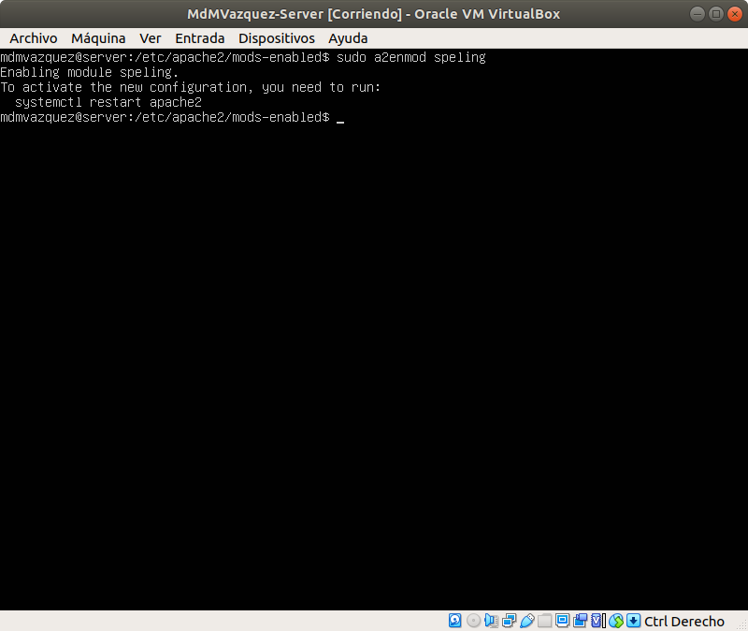

5.Comprueba que está habilitado el módulo speling.(Haz captura de pantalla)

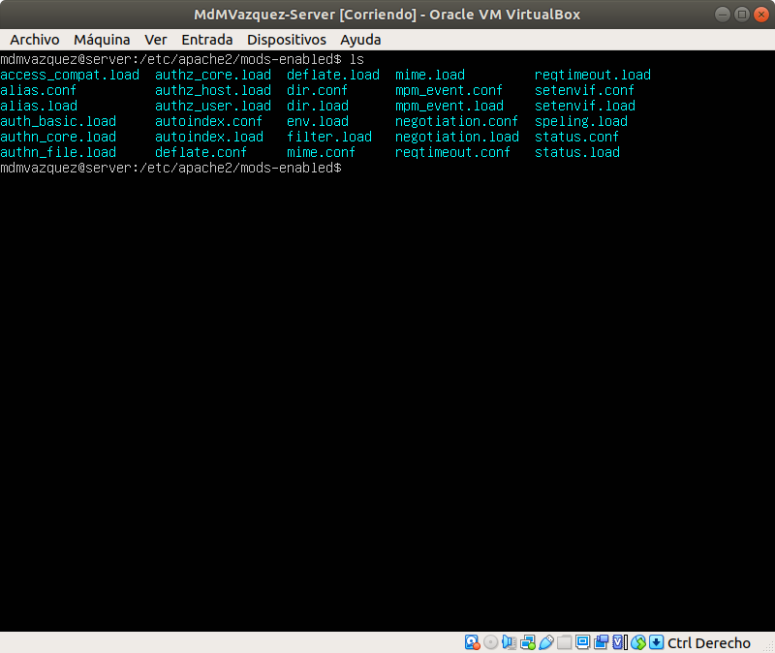

6.¿Cuál es el contenido del fichero de configuración del módulo que se ha habilitado?(Haz captura de pantalla)

Nota:Recordar que debéis crear el fichero de configuración si no existeLas directivas solo se aplicaran si está cargado el modulo, mediante"ifmodule" quecontrola si se debe aplicar la directiva o no.<IfModule mod_speling.c></ifModule>

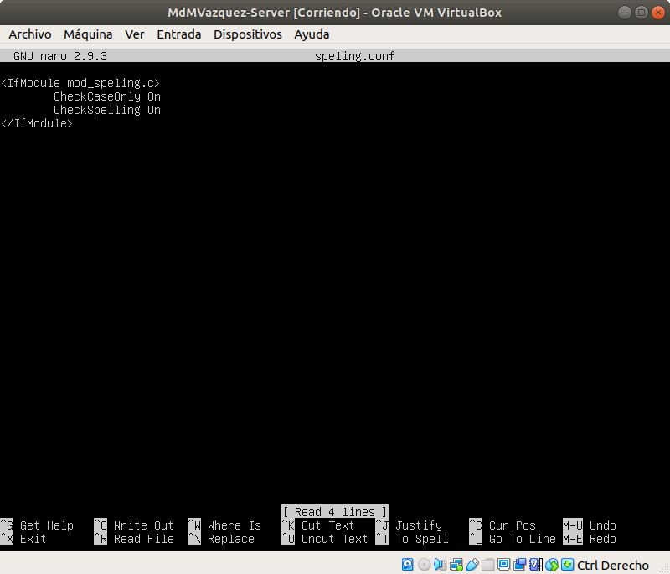

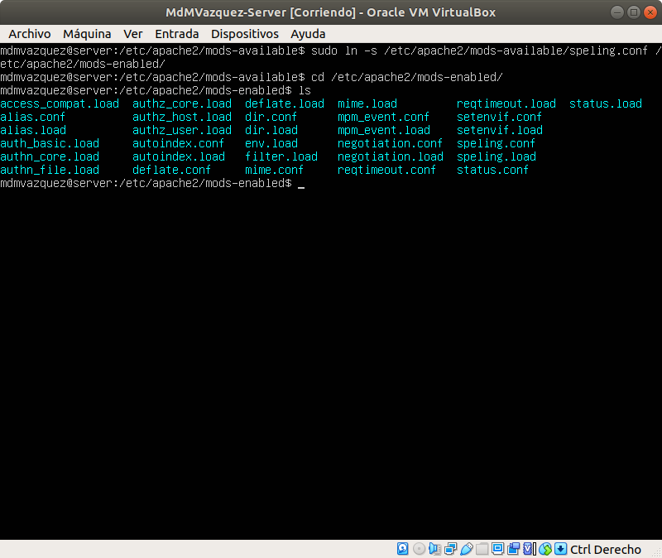

7.¿Qué directivas se usan en este módulo?

CheckCaseOnly

CheckSpelling

8.Investiga en Internet, cuál es el uso de dichas directivas y los valores que puede tomar

CheckCaseOnly on/off, por defecto es off: Limita la acción del módulo de ortografía a las correcciones de mayúsculas y minúsculas.

CheckSpelling on/off, por defecto es off: Habilita el módulo de ortografía.

9.Activa todas las directivas del módulo con el que estamos trabajando(Haz captura de pantalla)



11.Desde un cliente Web, accede a http: //IP-Server/index.hml(Haz captura de pantalla)

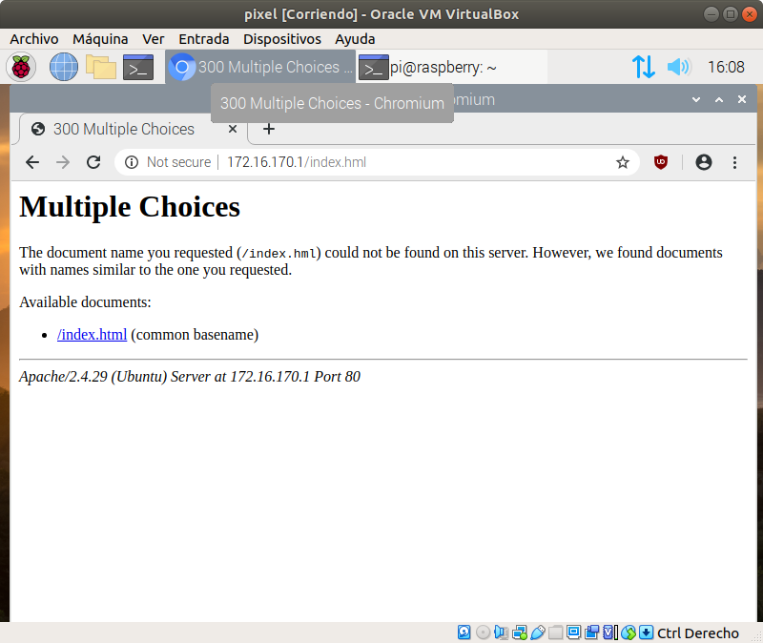

12.Desde un cliente Web, accede a http: //IP-Server/IndEx.html(Haz captura de pantalla)

Video

13.Deshabilita el modulo speling(Haz captura de pantalla)

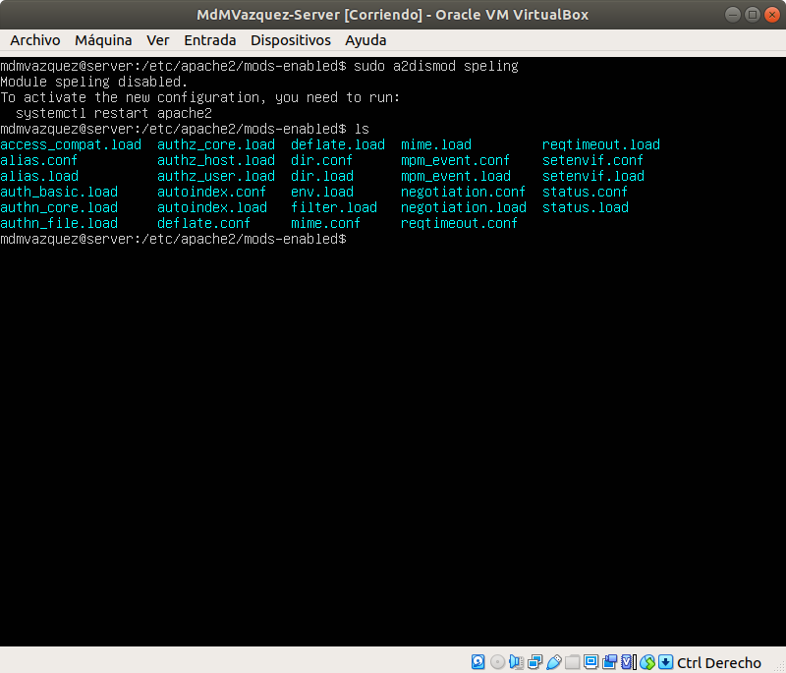

14.Comprueba que está deshabilitado el módulo speling.(Haz captura de pantalla)

